
Título del proyecto:
Sistema de Gestión Hospitalaria: Mantenedor de Pacientes con Trazabilidad y Seguridad.
Informe Técnico - Hito 1:
Análisis y Diseño de Software.
Asignaturas: Taller de Programación / Programación Segura.
Datos del alumno:
Melanie Noboa Vite.

Profesor:
Ricardo Zamorano

Presentación y Delimitación de la Problemática
Contexto: Explica que los centros de salud requieren un registro seguro y auditable de los pacientes y los especialistas asignados.
Problemática:
La falta de trazabilidad y el mal manejo de permisos en los registros médicos expone datos sensibles y vulnera normativas de seguridad de la información.
Solución Propuesta:
Desarrollo de un mantenedor en Windows Forms (C#) conectado a SQL Server mediante Stored Procedures, incorporando un módulo de auditoría (Triggers) y exportación de reportes PDF.

Especificación de Requisitos
Requisitos Funcionales (IEEE 830)
RF-01: Gestionar registros de pacientes (Crear, Consultar, Actualizar, Eliminar).
RF-02: Asignar un especialista médico a cada paciente.
RF-03: Generar reportes exportables en formato PDF.

Requisitos No Funcionales y Controles de Seguridad (ISO 27001)
RNF-01 (ISO 27001 - A.12.4.1 Auditoría/Registro de Eventos): Toda modificación en la tabla Pacientes debe registrarse automáticamente en LogAuditoria a través de Triggers.
RNF-02 (ISO 27001 - A.9.4.2 Inyección SQL): Se prohíben consultas SQL concatenadas; toda interacción de datos se realizará mediante Stored Procedures parametrizados.
RNF-03 (ISO 27001 - A.12.2.1 Borrado Seguro): La eliminación de pacientes se realizará de forma lógica (Estado = 0) para preservar la integridad referencial y la trazabilidad histórica.

Diagrama y Especificación de Casos de Uso
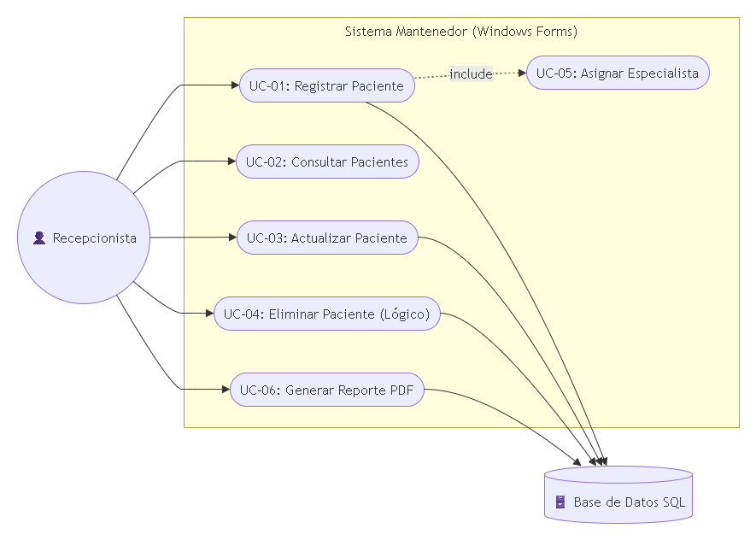
Diagrama de Casos de Uso
Diagrama de Casos de Uso del Mantenedor.

Especificación Detallada de Casos de Uso
Especificación de Caso de Uso: UC-01
Campo | Detalle
Nombre del Caso de Uso | UC-01: Registrar Paciente
Actor Principal | Recepcionista / Usuario del sistema
Descripción | Permite ingresar un nuevo paciente al sistema asignándole un especialista.
Precondiciones | El usuario debe estar autenticado y deben existir especialistas registrados.
Flujo Principal | 1. El usuario selecciona 'Nuevo Paciente'.  2. Ingresa RUT, Nombre, Apellido, Fecha Nac., Teléfono, Email.  3. Selecciona un especialista activo de la lista.  4. Presiona 'Guardar'.  5. El sistema ejecuta 'sp_CrearPaciente'.  6. El Trigger registra la operación en LogAuditoria.  7. Se muestra un mensaje de confirmación.
Postcondiciones | El paciente queda registrado en la BD con su auditoría correspondiente.

Especificación de Caso de Uso: UC-04
Campo | Detalle
Nombre del Caso de Uso | UC-04: Eliminar Paciente (Borrado Lógico)
Actor Principal | Recepcionista / Usuario del sistema
Descripción | Desactiva a un paciente en el sistema sin borrar su registro físico.
Precondiciones | El paciente debe existir y estar en estado activo (Estado = 1).
Flujo Principal | 1. El usuario busca y selecciona al paciente en la tabla.  2. Presiona el botón 'Eliminar'.  3. El sistema solicita confirmación.  4. Al confirmar, ejecuta 'sp_EliminarPaciente'.  5. Se actualiza el campo Estado = 0.  6. El Trigger registra el cambio en LogAuditoria.  7. El sistema remueve el paciente de la vista.
Postcondiciones | El registro cambia a inactivo y se genera el log de trazabilidad.
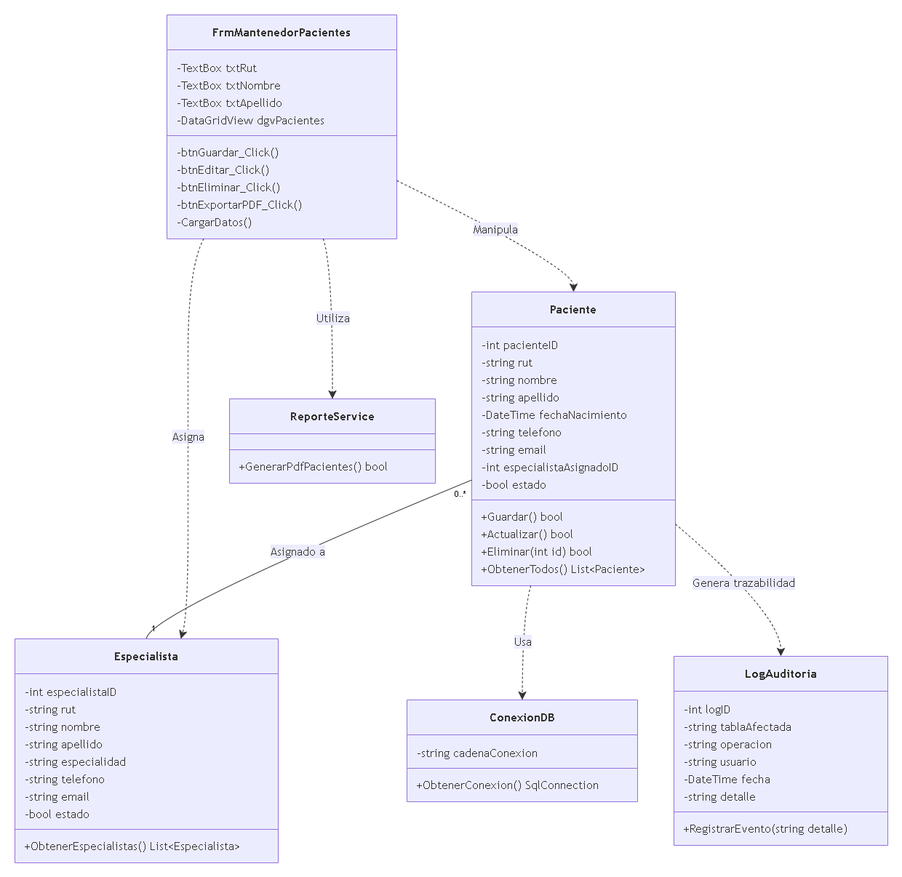
Diseño de Software y Arquitectura de Datos

Diagrama de Clases UML por Capas.

"El desarrollo físico de la base de datos y la programación de la lógica de negocio (Stored Procedures y Triggers en SQL Server) serán implementados en el siguiente hito del proyecto, tomando como base las entidades y atributos definidos en este diagrama de clases."

